Wechselpräpositionen
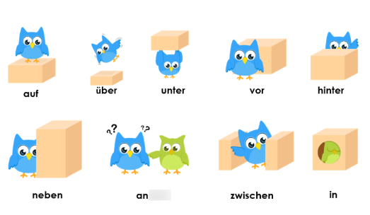
Akkusativ: Frage = Wohin?
Der Akkusativ wird verwendet, wenn eine Bewegung von A nach B stattfindet.
Tο Akkusativ το χρησιμοποιούμε όταν το ρήμα μας δείχνει κίνηση.

Dativ: Frage = Wo?
Der Dativ wird benutzt, wenn man von einer Position/Ort (bzw. KEINER Bewegung von A nach B spricht.)
Το Dativ το χρησιμοποιούμε όταν το ρήμα μας δείχνει στατική, δηλαδή δεν υπάρχει κίνηση.

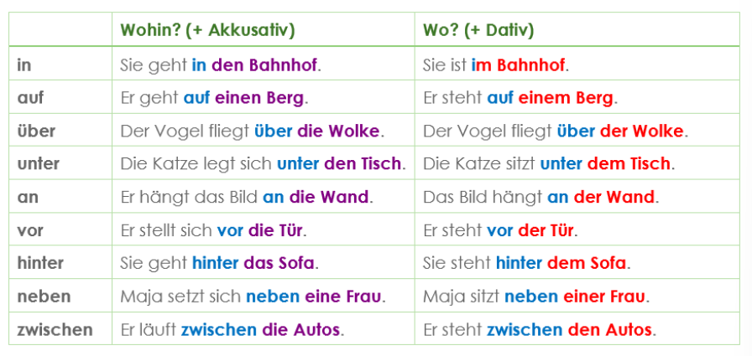
Akkusativ | Dativ
stellen | stehen
legen | liegen
hängen | hängen
setzen | sitzen
 | sein
gehen
fahren
fliegen usw.

Διάφορες Ασκήσεις και παιχνίδια:
Wechselpräpositionen - Einführung (Interaktive Übungen) – ZUM Deutsch Lernen
Wechselpräpositionen - Einführung (Interaktive Übungen) – ZUM Deutsch Lernen
Wechselpräpositionen - Die passende Antwort (wordwall.net)
A2 L2 Wechselpräpositionen - Dativ oder Akkusativ? - Quiz (wordwall.net)
Wechselpräpositionen - Quiz (wordwall.net)

